附件一：
2014级新生军训服装参数
- 服装数量：3580套
二、 服装要求 ：
1、统一采用涤棉布料含棉35%，含涤65%，经纬密度83”×64” 面料制作。浅绿色99式空军衬衣（长袖），深绿色99空军男女夏裤。
2、尺寸、缩水率、褪色、染色牢度(耐洗、耐水、耐酸碱汗渍，耐摩擦)指标国家合格标准。
3、缝制工艺均匀、无漏针，确保产品的强度与美观。
4、服装应透气、吸汗，裤子应宽松、耐磨。
5、贝雷帽，平纹呢面料、吸汗性强、不掉色、褪色、不变形脱线。
6、腰带黑色，铁扣人造革质地。
7、解放鞋草绿色，100%帆布面料，橡胶底，吸汗性强、不掉色、褪色、不变形、不断底、不脱胶、脱线。
8、配件质量要合格。
注：所有军训服装均须由中标人免费送货上门，常规尺码的学生当场试穿，当场调整；对特殊体型的学生要能够单独定制，确保学生人人穿着合体舒适。
- 服装样式图片：

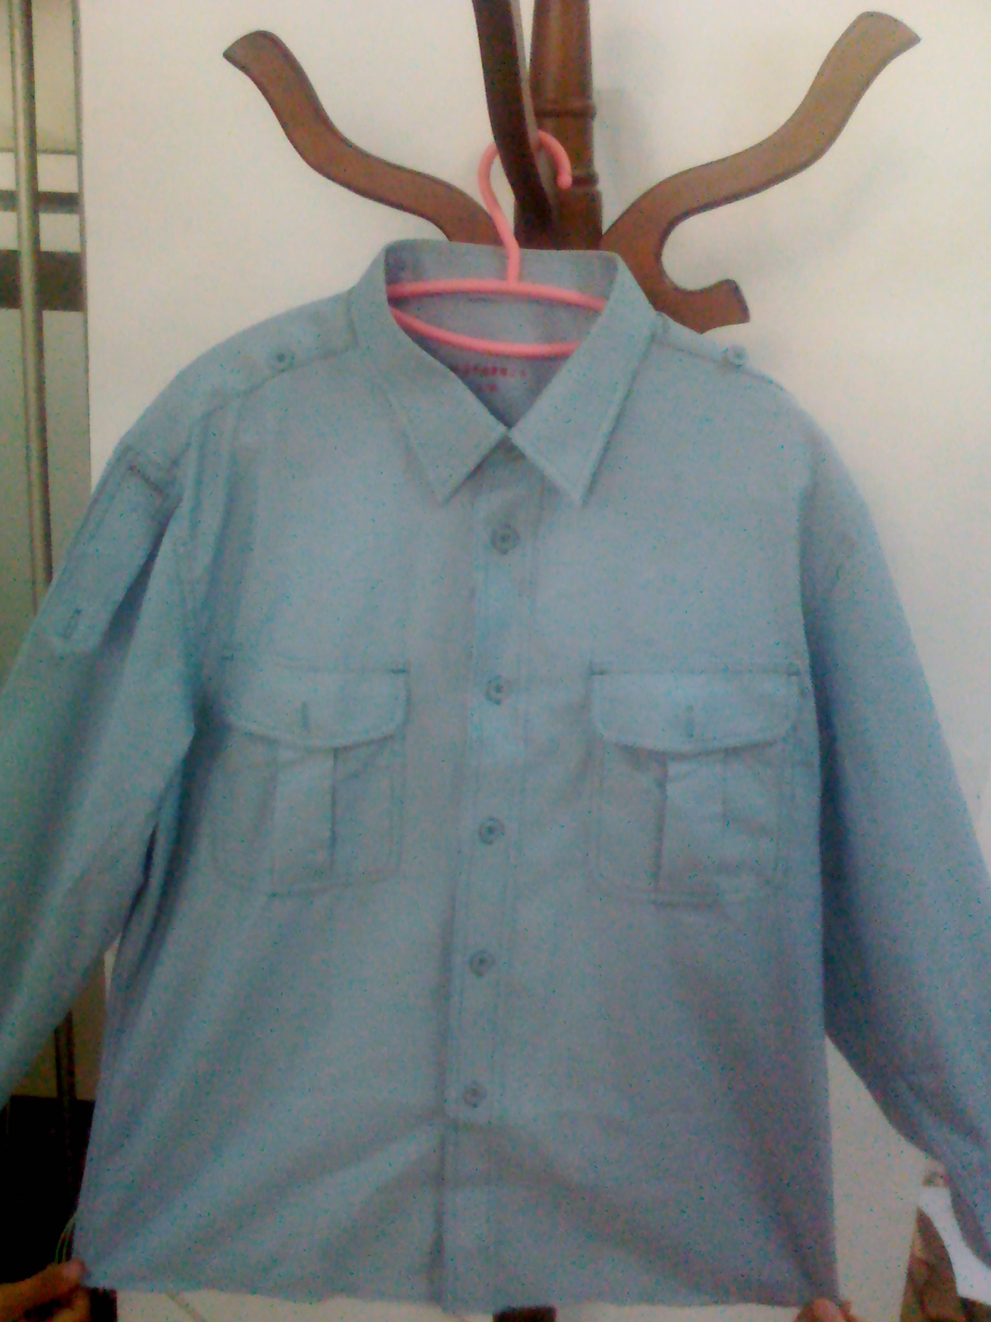
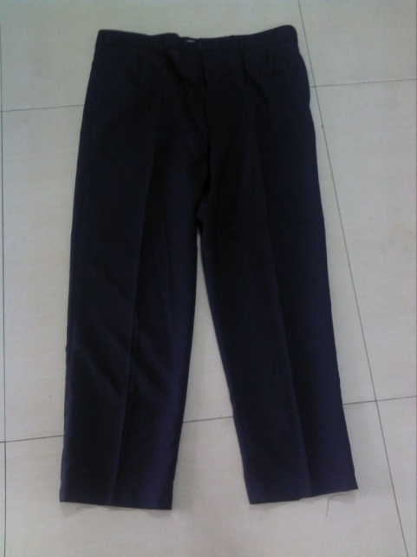

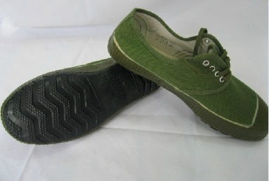
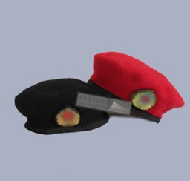

附件二：

方案 | 人数 | 男女参考比例  （女：男） | 大中小号参考比例
A | 3105 | 3:2 | 1：3：1
B | 900 | 29:1 | 0.5：3.5：0.5
C | 180 | 29:1 | 0.5：3.5：0.5
D | 385 | 3:2 | 1：3：1
学生工作服（白大衣及护士服）清单

学生工作服（白大衣及护士服）具体方案
以下各方案制作出的工作服，左前胸均需印刷有“新乡医学院三全学院”字样，且各款式工作服均为冬夏套装。
一、方案A
服装特点：斜开领，整体设计简单大方，突出医生气质。
面料名称：涤府
面料成分：35%棉65%涤
洗涤条件：机洗45摄氏度/中温熨烫/耐氯漂
图：
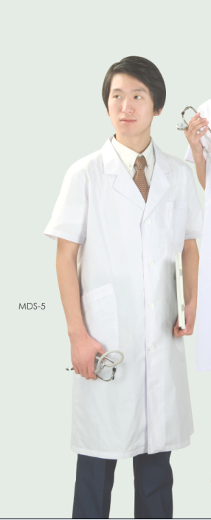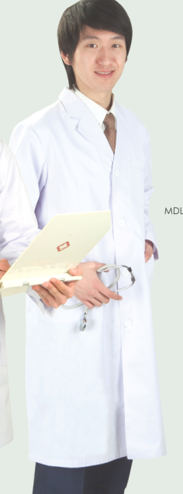
医生服夏装 医生服冬装
二、方案B
服装特点：护士的工作是圣洁的，本着南丁格尔为护士服定下“清洁、整齐并利于清洗”的原则，我们选择这样一款既满足该原则，又有一定塑形效果的学生实验服。
面料名称：涤府
面料成分：35%棉65%涤
洗涤条件：机洗45摄氏度/中温熨烫/耐氯漂
图：
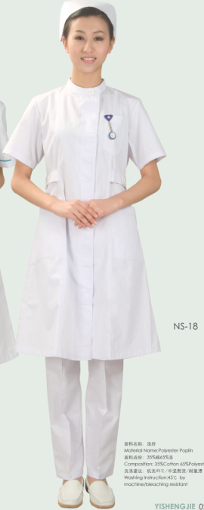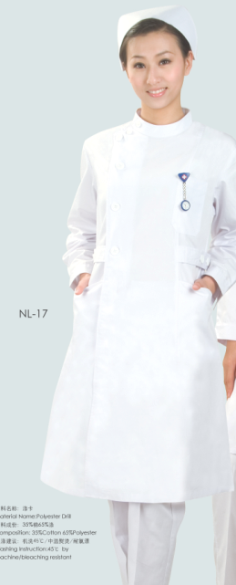
护士服夏装 护士服冬装
三、方案C
服装特点：助产专业多与婴幼儿接触，粉色会给婴幼儿带来一种温馨感。美容成功的效果就是面色红润，所以国内美容行业大多都选择粉色工作服。
面料名称：涤府
面料成分：35%棉65%涤
洗涤条件：机洗45摄氏度/中温熨烫/耐氯漂
图：
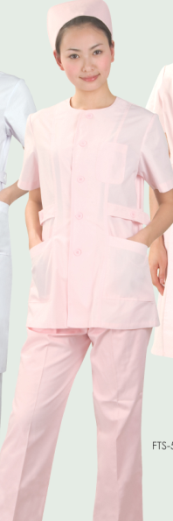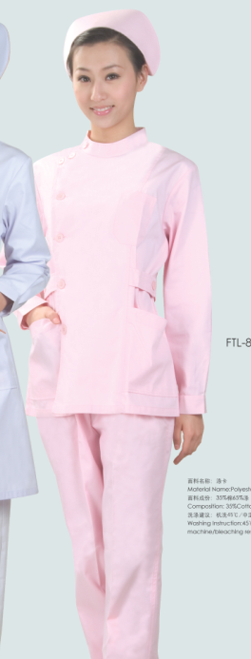
护士服夏装 护士服冬装
四、方案D
服装特点：口腔专业给人带来口腔的清爽，故选择蓝色领子。
面料名称：涤府
面料成分：35%棉65%涤
洗涤条件：机洗45摄氏度/中温熨烫/耐氯漂
图：
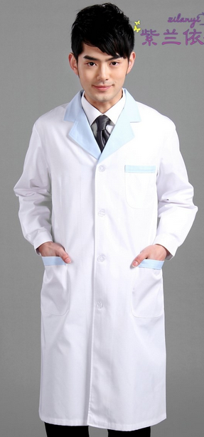
冬装（夏装图片暂缺）

